1.(在Day1练习4基础上完成点击登录按钮的功能)编写一个登录页面，要求：
1.title需要自行定义，文字编码是utf-8
2.有表单，表单内有用户名文本框、密码文本框、登录方式下拉列表(有总公司和分公司2个选项，选项标签有value属性，属性值分别是super和branch)、匿名登录复选框(默认不选，选中表示本次登录为匿名登录)、登录按钮、重置按钮这6个页面元素。其中表单、用户名、密码、登录方式和是否匿名这5个元素有name属性和学生自行指定的属性值。
3.登录表单采用post请求，作用是将用户名、密码文本框中输入的内容、登录方式下拉列表和是否匿名的选项提交到userlogin.html页面
4.表单内密码文本框后有div元素，无name有id属性
5.登录按钮点击时执行javascript函数do_login()，无参数，主要内容是：弹出提示用户名中内容，然后判断密码是否空，如果空则在div框中写入文字"密码不得为空"，如果非空则表单提交。
6.使用内部样式表实现通过标签名选择器对2个input标签的输入框文字大小20像素，通过id选择器对div标签的文字显示红色，对表单中的2个button标签的第1个按钮重置按钮颜色绿色。
见附件登录页面

2.编写一个页面，要求：
1.title需要自行定义，文字编码是utf-8
2.有一个按钮，点击后执行javascript函数show_img()，无参数，
主要内容是：在按钮下方通过document.write()方法出现1个可正常显示的自定义图片和一个可以链接到https://www.baidu.com的超链接。
3.对该超链接做样式表定义：未访问时文字为蓝色，访问后文字黄色，鼠标覆盖该超链接时文字为20像素大小。

- 编写如下页面的html代码，并完成“点我”按钮所调用的change()函数的代码，使得每点击一次文本框内容就从“正面”变“反面”，再点一次就“反面”变“正面”，可反复点击。
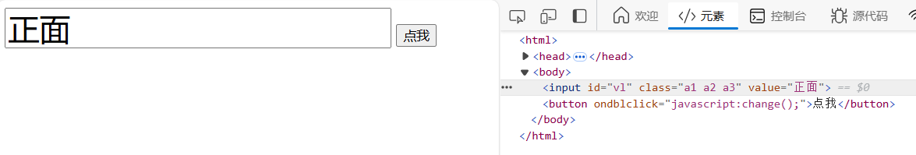
见附件:JS练习文档

